인공지능 과제4 Smaller GAN Report
2022112332 강진우
Runtime Environment
-python 3.10.12
-tensorflow 2.12.0
-Colab (하드웨어가속기 TPU)
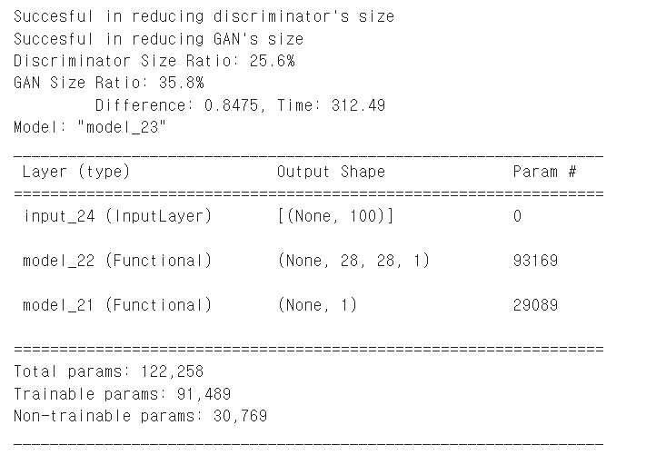
결과

수정부분
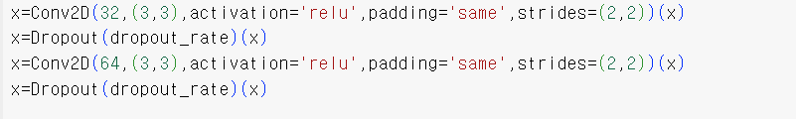
Filter개수를 줄여서 판별자의 파라미터 수를 줄였음.
생성자의 처음dense layer의 크기를 줄이기 위해 generator_in_channels를 줄였음.
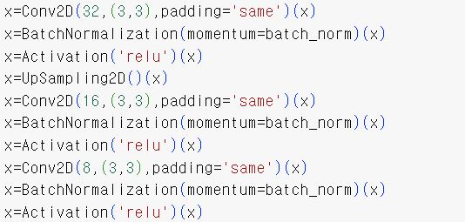
생성자의 파라미터 수를 줄이기 위해서 filter 개수를 줄임.

고찰
GAN 모델은 생성자와 판별자의 상호작용을 통해 더욱 정교한 이미지를 생성한다. 이때 모델의 크기가 클수록 생성자는 더욱 다양한 특징을 학습하여 더 정교한 이미지를 생성할 수 있고, 판별자는 더욱 정교하게 이미지가 진짜인지 가짜인지를 판별하며 이는 생성자가 더욱 정교한 이미지를 생성하는 것으로 이어진다. 실제로 크기가 큰 모델이 생성한 이미지가 육안으로 봤을 때도 실제 사물과 더욱 유사했다. 그러나 크기가 클수록 훈련시간이 길어지고 과적합이 발생할 수 있기 때문에 적절한 크기를 선택할 필요가 있을 것으로 보인다.

